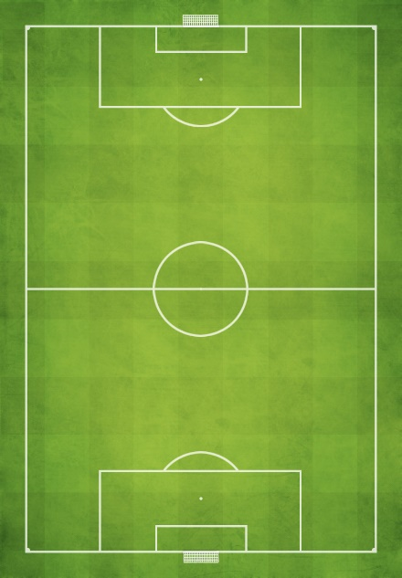 TERRAIN C

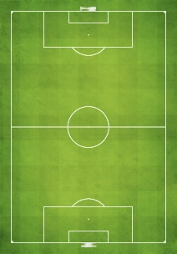 TERRAIN D

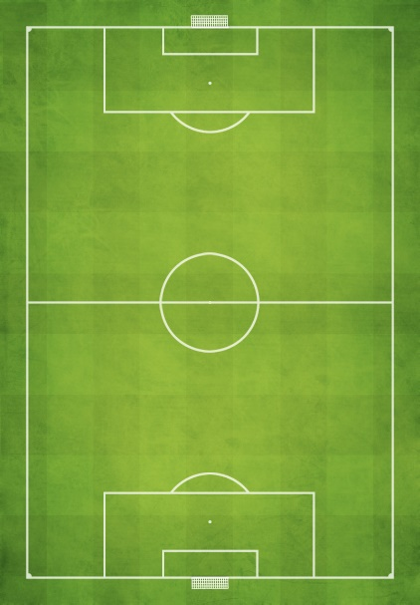 TERRAIN B 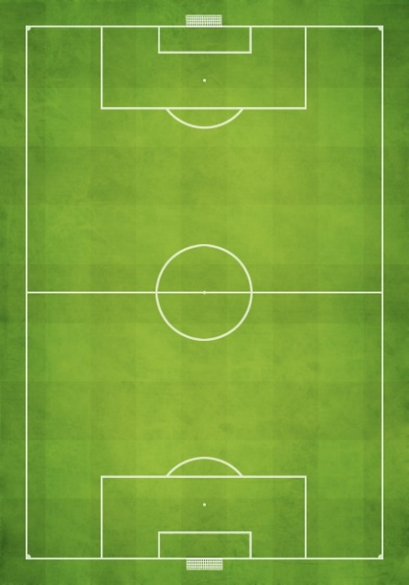 TERRAIN A

TRIBUNE

TERRAIN E 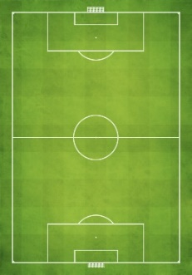 Bb**b**

VESTIAIRES + BUVETTE

**DISPOSITION DES TERRAINS**